Szakmai út Erdélyben
2023.09.15.-én felvirradt a nap, amikor ismét nekivágott a tagság egy része a 3 napos szakmai útnak. Úticélunk ismét Erdély volt. A reggeli találkozó már jó hangulatban indult. Nyíregyházai indulásunk zökkenőmentes és nem túl korai volt, gondolva azokra, akik messzebbről érkeztek.
Meg kell említenem, hogy a buszsofőrünk Kerekes Miklós már az induláskor is igen készséges, közvetlen és segítőkész volt és felettébb biztonságos, kényelmes utat biztosított a vezetésesével. Gáll Sándor idegenvezetősét a tavalyi Út során megtapasztalhattak azok, akik azon részt vettek. Mérhetetlen lexikális tudással rendelkező, minden kérdésre válaszolva irányította a csoportot. Ez az utunk során végig megmaradt.
A határátkelés az ártándi határátkelőnél történt. Innen Nagyváradra érkeztünk, ahol rövid belvárosi sétát tettünk és megtekintettük Püspöki székesegyházat.
A székesegyházban megfigyelhettük, hogy a tűzoltó készülékek jelölése különbözik a hazai jelöléstől.
.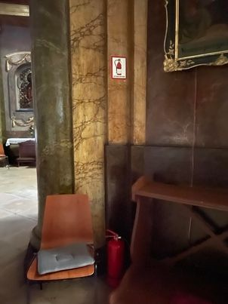
Utunk során Csucsán a Boncza-kastélyt is megtekintettük. Itt sajnos fotózni nem lehetett. Mivel a csoportban többen a tűzvédelem területén is tevékenykednek, ezért több érdekességet is felfedezhettek tűzvédelem területén, a kastély és a csodálatos berendezések mellett. Az készenlétben tartott tűzvédelmi eszközök jelölése eltér a korábban megtekintett székesegyházban lévőtől is. Itt a készülékek egy speciális állvány-tartóra voltak elhelyezve.
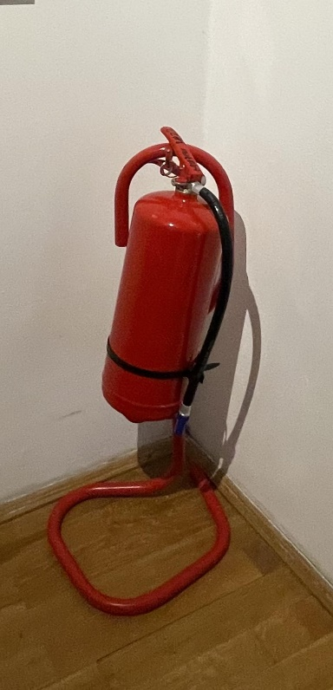 A tavalyi szakmai utunkon több ilyen tartót is láthattunk.

Útban a szállásunk felé, ami Kalotaszentkirályon volt, még megtekintettük a Bánffyhunyad református templomot is. Kissé elcsigázottan, de nagyon jó hangulatban érkeztünk a szállásunkra.
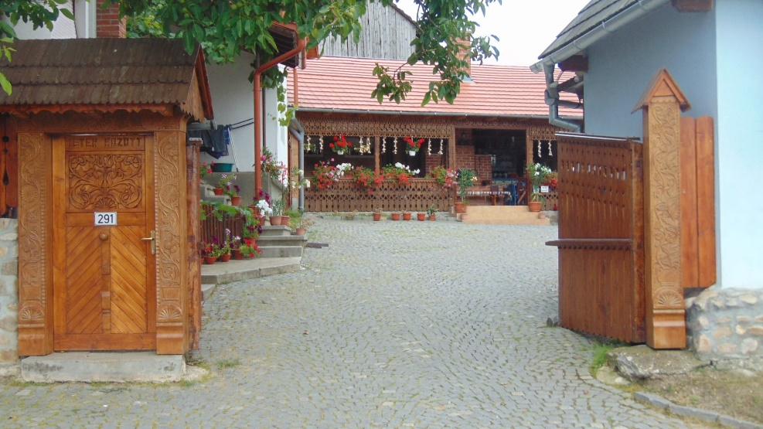 A házigazda szívélyes fogadtatása után mindenki elfoglalhatta a szállását és kicsi pihenés, felfrissülés után elfogyasztottuk a tájjellegű és bőséges vacsoránkat. Vacsora után kötetlen beszélgetés és természetesen szalmázás is volt.
Szombati napon reggel a házigazda bemutatta saját kis múzeumot, ahol a “kis” jelző nem teljesen helytálló. Megszámlálhatatlan tányér gyűjtemény, gyöngyös párták, népviseletek, bútorok, családi fotók és történetek, amelyet a házigazda István szívesen osztott meg velünk. Itt kell megjegyeznem, hogy a ház asszonya volt a szakácsné, aki a finomabbnál finomabb ételeket varázsolt asztalunkra és kedvességével, vendégszeretetével nagyban hozzájárult, ahhoz, hogy szép emlékekkel gondoljuk vissza erre a pár napra.

Buszra szálltunk és utunk első állomása Torda, a programon belül pedig a Tordai-sóbányába megtekintése volt. A bejárathoz képest szédítően mélyen alattunk terült el a bánya. Csodálatos természeti látványosság.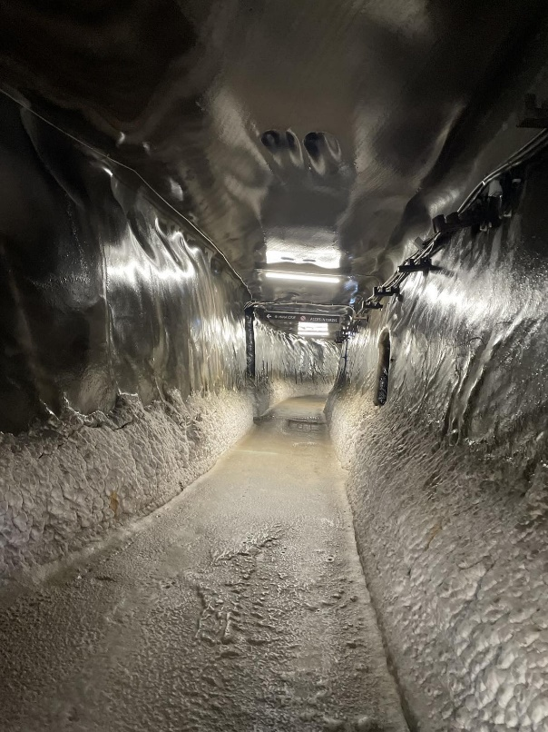 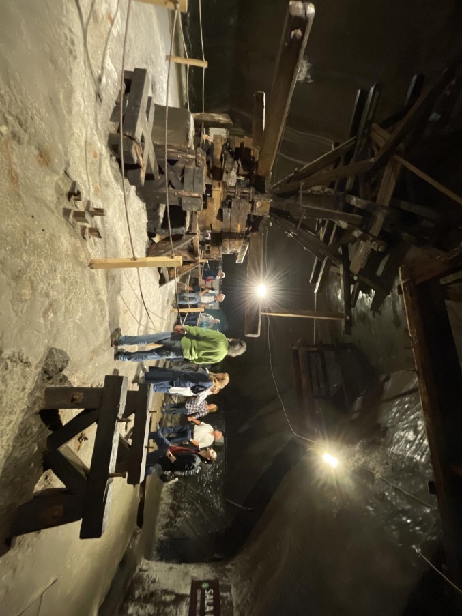
A folyosókon haladva eljutottunk egy bányarészbe, ahol egy "crivac" vagy "gepel" nevű csörlő található. Ez egy kezdetleges gépezet, amellyel a letört sósziklákat juttatták fel a felszínre. 1881-ből származik.
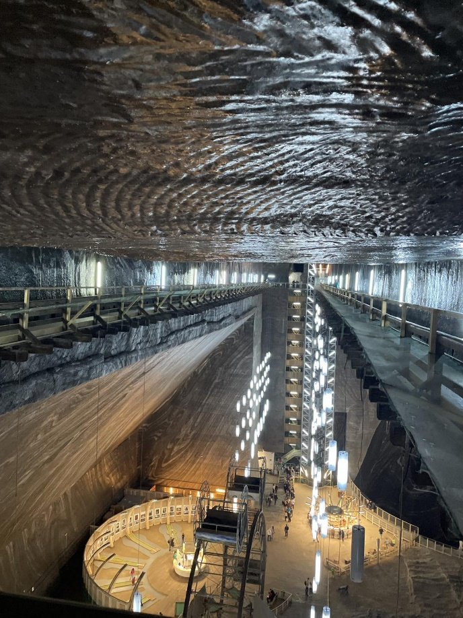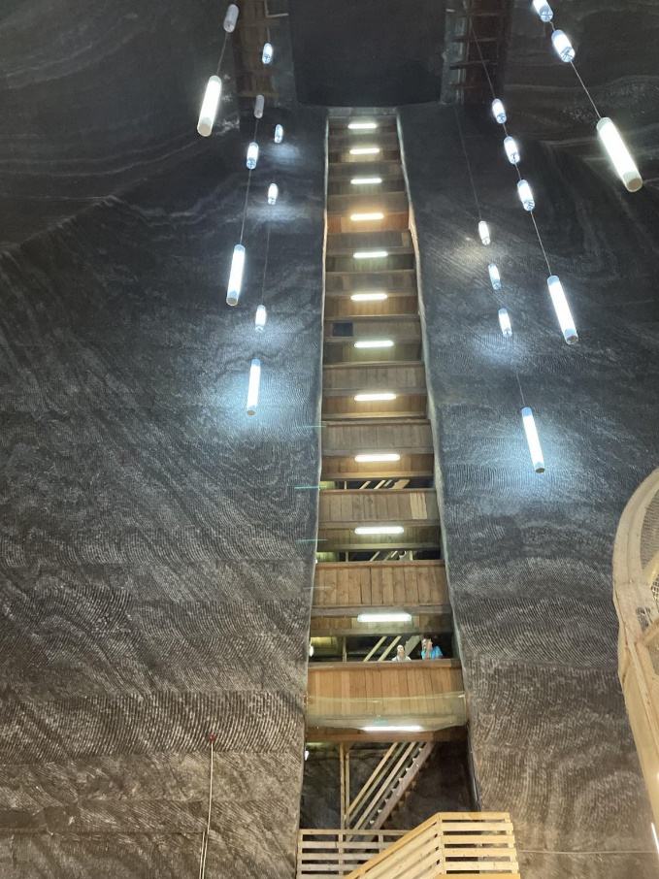
A sóbányába fa lépcsőkön lehet lejutni, illetve lifttel. A felső bányából egy mélyebb szintre is le lehet menni, ahol egy gyönyörű tó található. A tóhoz vezető falépcsőn csak egy személy fért el, így a szembe jövők egymás kölcsönös segítésével tudtak tovább haladni. Szakmai szemmel megvizsgálva egy tűzeset vagy más baleset során a bányából, de főleg a tó szintjéről a menekülés nagyfokban akadályozva van.

A sóbánya környéke Natura 2000 terület.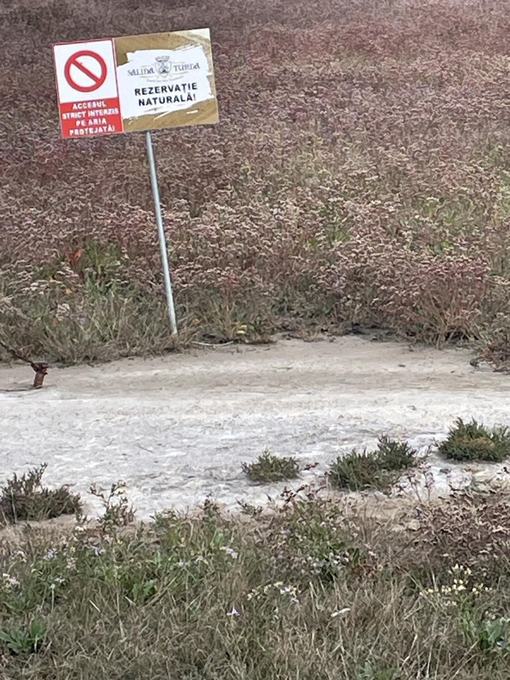

Utunk folytatásaként Torockó gyönyörű területéből kaptunk némi ízelítőt. A csodálatos épületek fölé magasodó hegyvonulat koronázta meg a látványt és a napunkat.

Óriási élményekkel megrakottan tértünk vissza a szállásunkra. A vacsora elfogyasztása után a résztvevők egy része visszavonult, ugyanakkor a társaság egy része maradt egy kis közös nótázásra, voltak, akik táncra is perdültek.

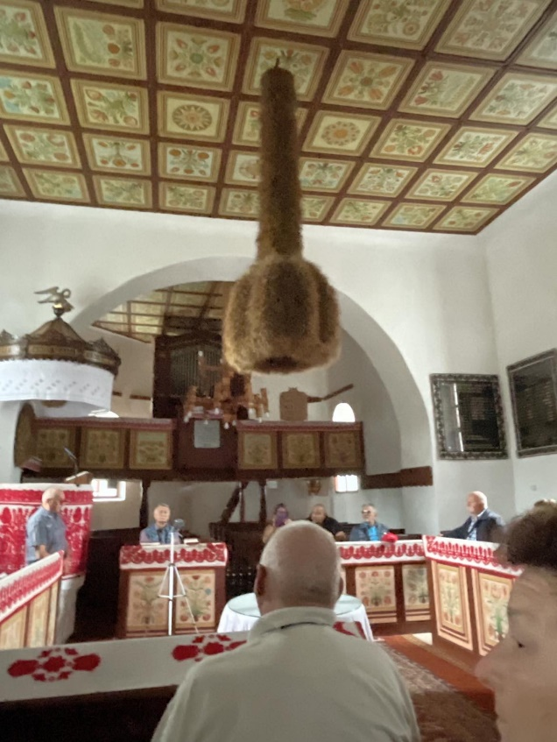
Utolsó nap reggelén házigazdánk vezetésével megtekintettük a helyi református templomot, ahol egy kedves vendég csatlakozott hozzánk.
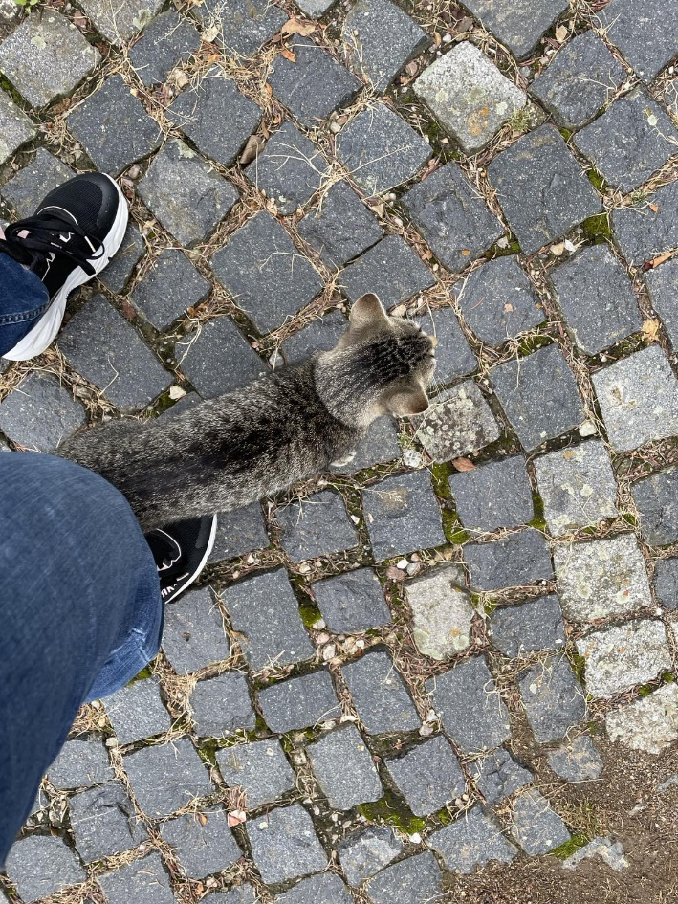

Megtudtuk, hogy a templom több alakommal is leégett.
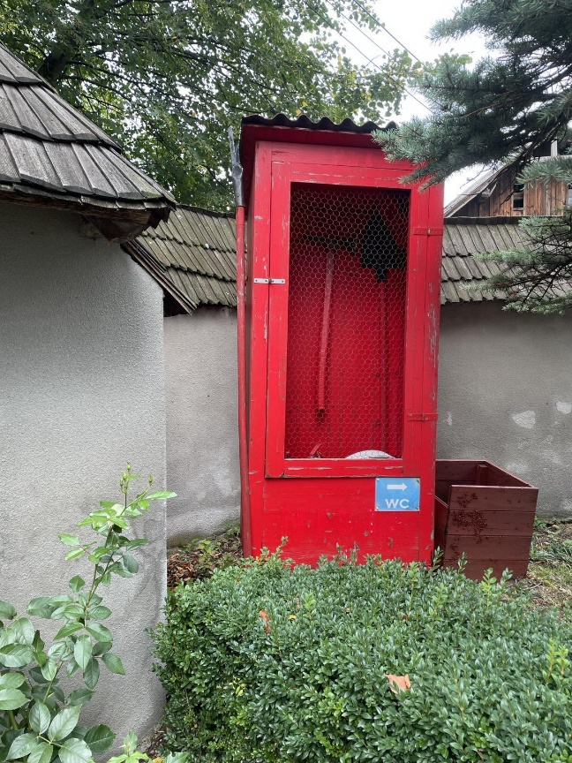 Érdekesség a képen látható tűzoltási felszerelések.

Elbúcsúztunk vendéglátóinktól és elindultunk Körösfő felé, ahol Vasvári Pál emlékművét néztük meg.
Kolozsvárra érve megnéztük Mátyás szülőházát a gótikus Szent Mihály-templomot, ahol éppen Isten tiszteletet tartottak és Házsongárdi temetőben felekerestük többek között Apáczai Csere János síremlékét.

Következő és egyben utolsó állomásunk Zilah volt. Ady Endre padon ülő szobrát fedezhettük fel a főtéren és belecsöppentünk egy kirakodó vásárba.

Nagyon sok, színes, érdekes látnivalóval, információval lettünk gazdagabbak, amelyeknek a teljes felelevenítésére nem elegenddő ez a pár oldal. Mindenki, aki részt vett ezen az úton jó kedvel érkezett meg a kiindulási pontra.

Bízom benne, hogy a következő szakmai úton is hasonló élményekkel lesznek gazdagabbak a résztvevők és abban is bízom, hogy tagjaink közül sokkal többen szeretnének majd ennek a feledhetetlen élménynek részesei lenni!

Köszönet a szervezését!

Harsányi Julianna
MFTK tag

